
Ханты - Мансийский автономный округ – Югра
Советский район

ГЛАВА ГОРОДСКОГО ПОСЕЛЕНИЯ ПИОНЕРСКИЙ

ПОСТАНОВЛЕНИЕ
« 15 » декабря 2025 г. № 23

Об организации и проведении
общественных обсуждений

В соответствии с Федеральным законом Российской Федерации от 06.10.2003 № 131-ФЗ «Об общих принципах организации местного самоуправления в Российской Федерации», Градостроительным кодексом Российской Федерации, Уставом городского поселения Пионерский, решением Совета депутатов городского поселения Пионерский от 10.05.2018 №37 «Об утверждении Порядка организации и проведения общественных обсуждений в городском поселении Пионерский»
1. Назначить проведение общественных обсуждений по проекту постановления Администрации городского поселения Пионерский «О внесении изменений в постановление Администрации городского поселения Пионерский от 19.07.2022 №289» (далее Проект) (Приложение 1).
2. Организатором общественных обсуждений по Проекту является Администрация городского поселения Пионерский, расположенная по адресу: Ханты-Мансийский автономный округ – Югра, Советский район, пгт.Пионерский, ул.Железнодорожная, д.10.
3. Срок проведения общественных обсуждений по Проекту с 17.12.2025г. по 30.12.2025г.
4. Провести оповещение о начале общественных обсуждений.
4.1. Разместить объявление о проведении общественных обсуждений по Проекту на официальном сайте г.п.Пионерский https://pioner.sovrnhmao.ru/, в Бюллетене «Пионерский Вестник» и на информационном стенде в здании Администрации городского поселения Пионерский.
4.2. Разместить Проект и прилагаемые к нему информационные материалы, подлежащие рассмотрению на общественных обсуждениях на официальном сайте г.п.Пионерский https://pioner.sovrnhmao.ru/, в Бюллетене «Пионерский Вестник» 16.12.2025 г.
5. Открыть экспозицию с 18.12.2025 г. по 29.12.2025 г. и установить возможность ознакомления с проектом и материалами информационного характера по вопросу, указанному в пункте 1 настоящего постановления, по адресу: Россия, Тюменская область, Ханты-Мансийский автономный округ – Югра, Советский район, п.Пионерский, ул.Железнодорожная, дом 10, кабинет землеустроителей, с 9 часов 00 минут до 17 часов 00 минут (перерыв с 13 часов 00 минут до 14 часов 00 минут) ежедневно, за исключением субботы и воскресенья, а также на официальном сайте Администрации г.п.Пионерский.
6. Консультирование посетителей экспозиции Проекта:
Дата (время): с 18.12.2025 г. по 29.12.2025 г., с 09.00 час. до 17.00 час. (перерыв с 13.00 час. до 14.00 час.) ежедневно, за исключением выходных и праздничных дней.
Место проведения: Россия, Тюменская область, Ханты-Мансийский автономный округ – Югра, Советский район, п.Пионерский, ул.Железнодорожная, дом 10, кабинет землеустроителей.
7. Прием предложений и замечаний по вопросу, вынесенному на общественные обсуждения провести согласно п.10 ст.5.1 Градостроительного Кодекса Российской Федерации.
8. Опубликовать настоящее постановление в Бюллетене «Пионерский Вестник» и разместить на официальном сайте городского поселения Пионерский.
9. Настоящее постановление вступает в силу после его официального опубликования.

Глава городского поселения Пионерский В.С. Зубчик

Ханты-Мансийский автономный округ – Югра
Советский район

АДМИНИСТРАЦИЯ
ГОРОДСКОГО ПОСЕЛЕНИЯ ПИОНЕРСКИЙ

ПОСТАНОВЛЕНИЕ
(Проект)

от «___» ________ 2025 г. № _____
г.п. Пионерский

О внесении изменений
в постановление администрации
городского поселения Пионерский
от 19.07.2022 № 289

В соответствии с Градостроительным кодексом Российской Федерации, Федеральным законом от 06.10.2003 № 131-ФЗ «Об общих принципах организации местного самоуправления в Российской Федерации», Законом Ханты-Мансийского автономного округа – Югры от 18.04.2007 № 39-ОЗ «О градостроительной деятельности на территории Ханты-Мансийского автономного округа – Югры», Уставом городского поселения Пионерский:
- Внести в постановление администрации городского поселения Пионерский
от 19.07.2022 № 289 «Об утверждении Правил землепользования и застройки городского поселения Пионерский» следующие изменения:
1.1. таблицу основных видов разрешенного использования статьи 32 приложения к постановлению дополнить пунктом 25 (приложение 1);
1.2. приложение 1 к Правилам землепользования и застройки городского поселения Пионерский изложить в новой редакции (приложение 2);
  - приложение 2 к Правилам землепользования и застройки городского поселения Пионерский изложить в новой редакции (приложение 3);
  - приложение 3 к Правилам землепользования и застройки городского поселения Пионерский изложить в новой редакции (приложение 4).
- Опубликовать настоящее постановление в бюллетене «Пионерский Вестник»
и разместить на официальном сайте администрации городского поселения Пионерский.
- Настоящее постановление вступает в силу после его официального опубликования.

Глава городского поселения Пионерский В.С. Зубчик

Приложение 1
к Правилам землепользования и застройки
городского поселения Пионерский

25 | Дошкольное, начальное и среднее общее образование  (код 3.5.1) | Размещение объектов капитального строительства, предназначенных для просвещения, дошкольного, начального и среднего общего образования (детские ясли, детские сады, школы, лицеи, гимназии, художественные, музыкальные школы, образовательные кружки и иные организации, осуществляющие деятельность по воспитанию, образованию и просвещению), в том числе зданий, спортивных сооружений, предназначенных для занятия обучающихся физической культурой и спортом | Дошкольные образовательные организации – при мощности организаций, мест:  до 100– 40 кв. м  свыше 100 – 35 кв. м  Размер групповой площадки, кв.м/1 место, не менее: для детей ясельного возраста – 7,2  для детей дошкольного возраста – 9,0  Организации дополнительного образования – отдельно стоящих организаций – 15 кв. м/место | 10 м от красной линии дороги;  10 м от красной линии проезда;  20 м от границ собственного земельного участка. | 3 | 30% |  | Минимальный процент озеленения территории - 50%;  Территория участка огораживается забором - высотой от 1,6 м.

Приложение 2
к Правилам землепользования и застройки
городского поселения Пионерский
Карта градостроительного зонирования

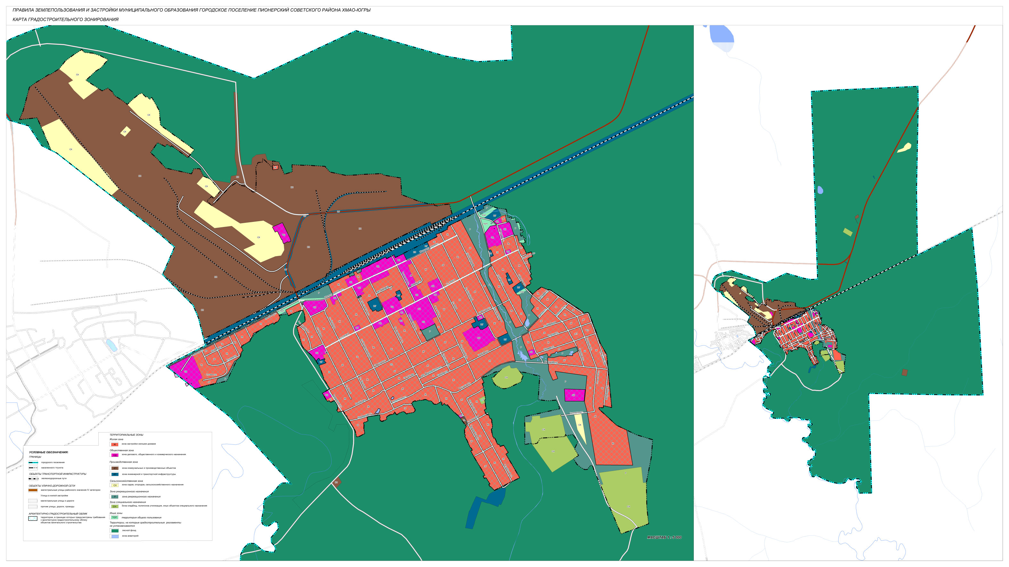
Приложение 3
к Правилам землепользования и застройки
городского поселения Пионерский

Карта границ зон с особыми условиями использования территорий

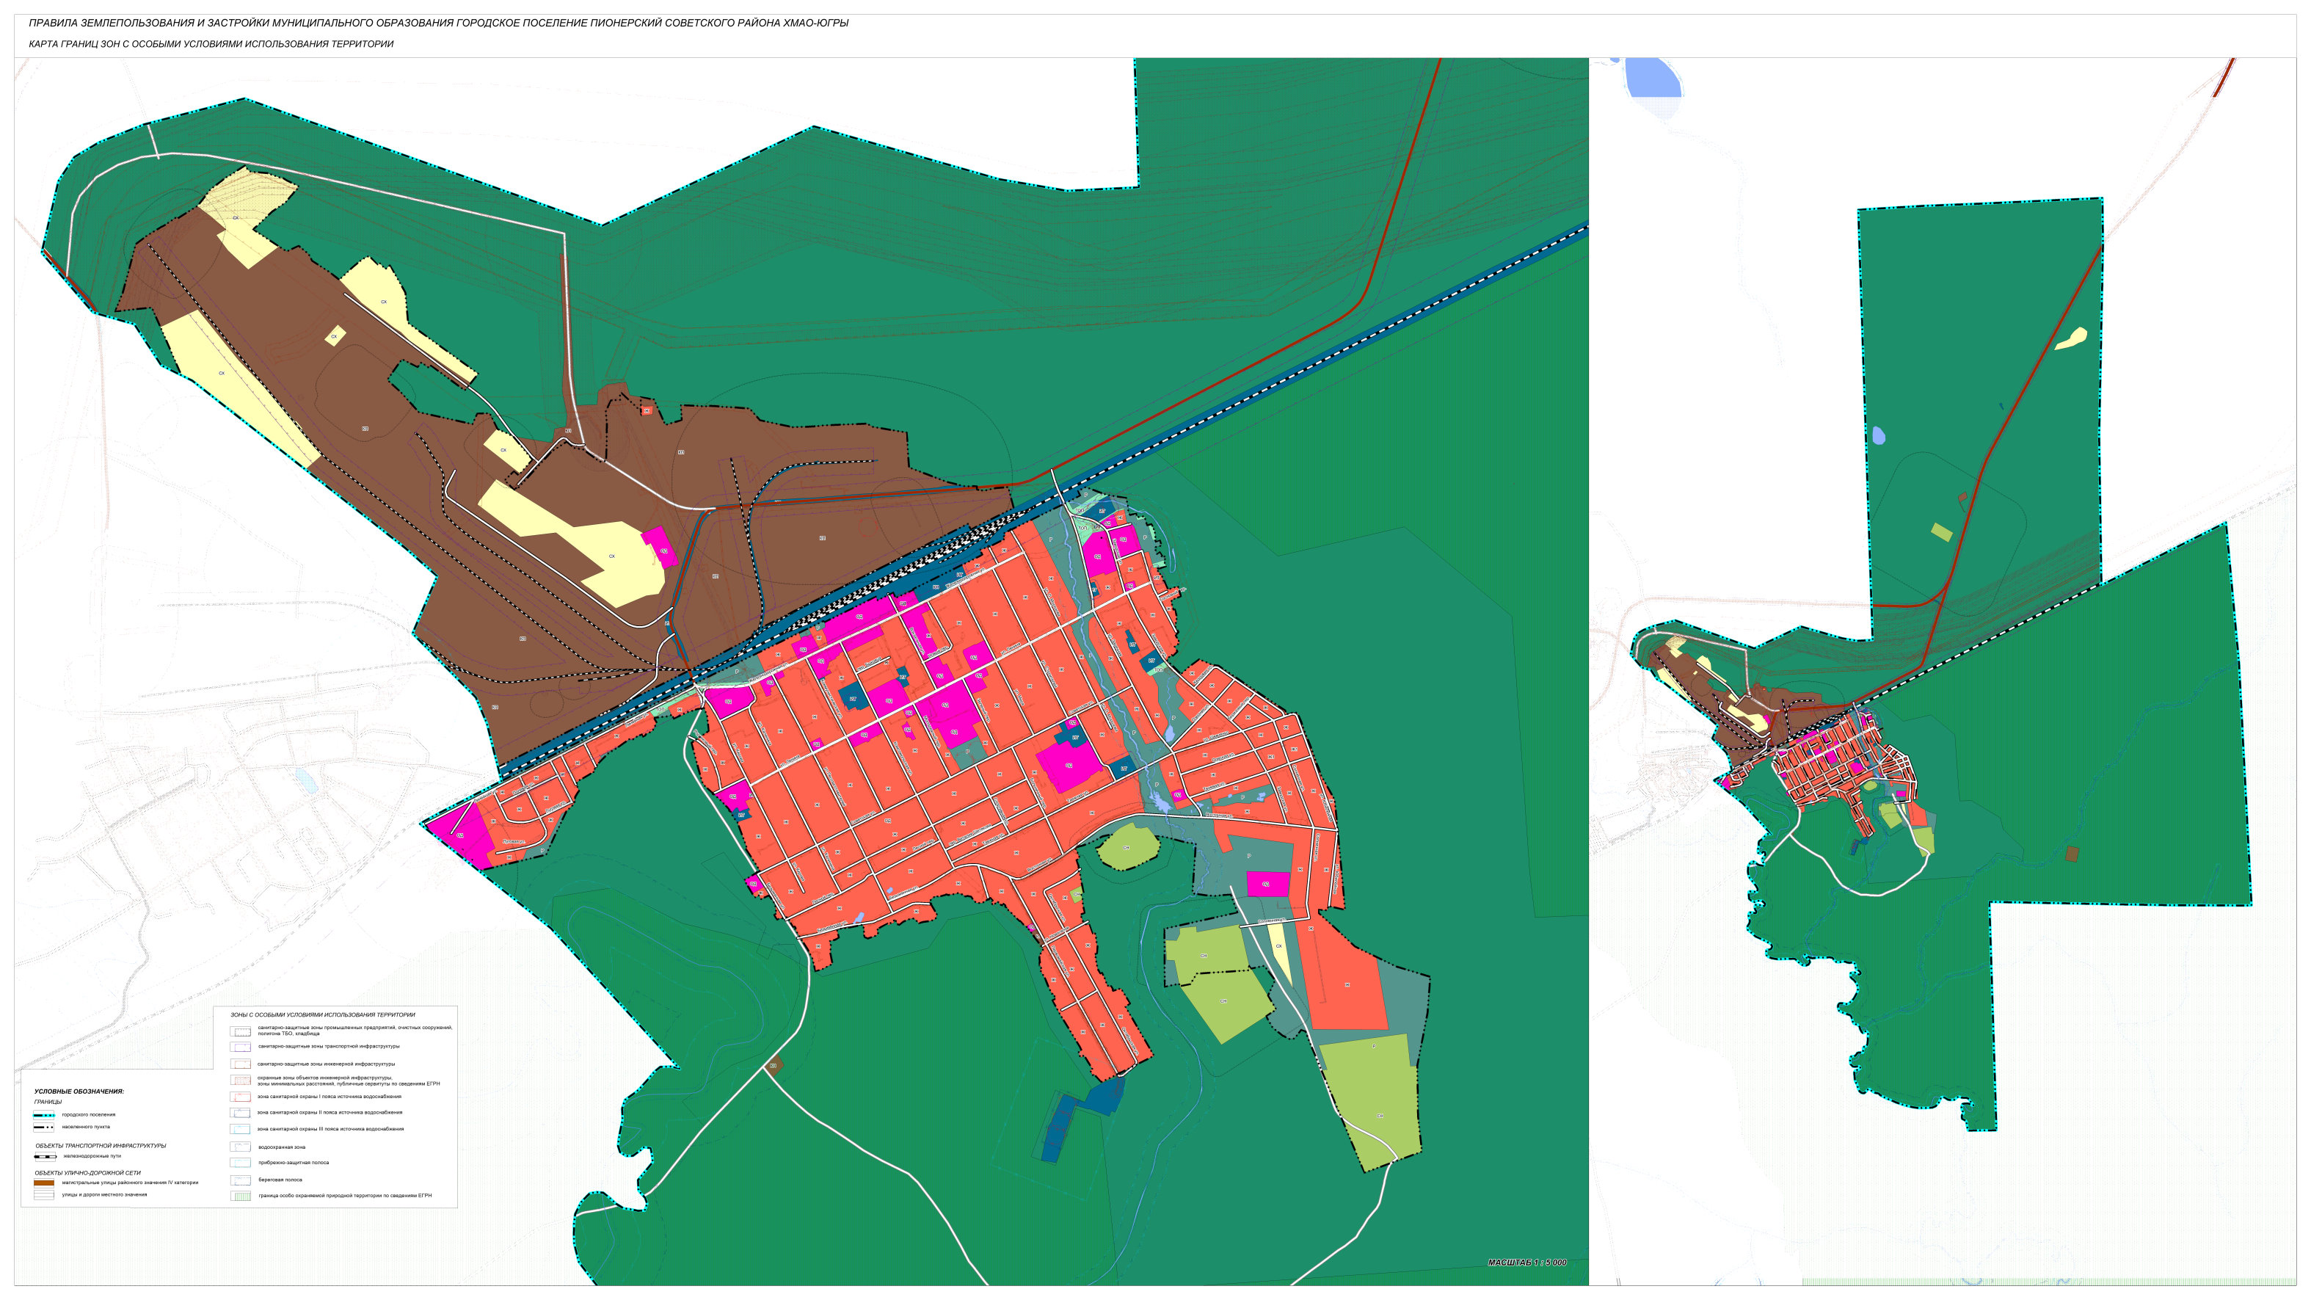

Приложение 4
к Правилам землепользования и застройки
городского поселения Пионерский

ПЕРЕЧЕНЬ ЗОН С ОСОБЫМИ УСЛОВИЯМИ ИСПОЛЬЗОВАНИЯ ТЕРРИТОРИИ, ЧАСТИЧНО ИЛИ ПОЛНОСТЬЮ РАСПОЛОЖЕННЫХ НА ТЕРРИТОРИИ
ГОРОДСКОГО ПОСЕЛЕНИЯ ПИОНЕРСКИЙ, СВЕДЕНИЯ О КОТОРЫХ
ВНЕСЕНЫ В ЕДИНЫЙ ГОСУДАРСТВЕННЫЙ РЕЕСТР НЕДВИЖИМОСТИ

№ п/п | Реестровый номер зоны | Вид зоны | Наименование
1 | 2 | 3 | 4
1 | 86:09-6.161 | Охранная зона инженерных коммуникаций  Зона охраны искусственных объектов | Зона с особыми условиями использования территории (охранная зона) объекта:«Линия электропередачи воздушная ГРС п.Пионерский»
2 | 86:09-6.301 | Охранная зона инженерных коммуникаций  Зона охраны искусственных объектов | охранная зона объекта электросетевого хозяйства "Сети электроснабжения 10-0.4 кВ, КТП 10/0.4 кВ в п. Пионерский Советского района"
3 | 86:09-6.307 | Охранная зона инженерных коммуникаций  Зона охраны искусственных объектов | Охранная зона ЛЭП 110 кВ "Линии электропередач ВЛ - 110 кВ "Атымья-Картопья 2" (уточнение местоположения части охранной зоны, проходящей по кадастровому району "Советский")
4 | 86:09-6.323 | Охранная зона инженерных коммуникаций  Зона охраны искусственных объектов | Охранная зона объектов электросетевого хозяйства "подстанция 110/10 кВ "Алябьево""
5 | 86:09-6.423 | Охранная зона геодезического пункта  Зона охраны искусственных объектов | Пионерский (46)
6 | 86:09-6.494 | Охранная зона инженерных коммуникаций  Зона охраны искусственных объектов | Зона с особыми условиями использования территории (охранная зона) объекта:«Линия электропередачи воздушная ГРС п.Пионерский»
7 | 86:09-6.498 | Охранная зона инженерных коммуникаций  Зона охраны искусственных объектов | охранная зона объекта электросетевого хозяйства "Сети электроснабжения 10-0.4 кВ, КТП 10/0.4 кВ в п. Малиновский Советского района"
8 | 86:09-6.512 | Охранная зона инженерных коммуникаций  Зона охраны искусственных объектов | Охранная зона ЛЭП 110кВ "Линии электропередач ВЛ - 110 кВ "Атымья-Картопья 2" (уточнение местоположения части охранной зоны, проходящей по кадастровому району "Советский")
9 | 86:09-6.536 | Граница особо охраняемой природной территории | Зона особо охраняемых природных территории в границах Советского района Ханты-Мансийского автономного округа-Югры "Государственный природный заказник федерального значения "Верхне - Кондинский""; 01
10 | 86:09-6.674 | Охранная зона инженерных коммуникаций  Зона охраны искусственных объектов | Охранная зона: Линейное сооружение - магистральный газопровод "СРТО-Урал 2"; Линейное сооружение - магистральный газопровод "Надым-Пунга-Н.Тура 3"; Линейное сооружение - магистральный газопровод "Игрим-Серов-Н.Тагил"
11 | 86:09-6.678 | Охранная зона инженерных коммуникаций  Зона охраны искусственных объектов | Охранная зона: Линейное сооружение: МГ "Уренгой - Ужгород"; МГ "Уренгой - Центр 1" с отметки 0 км до отметки 1408,0 км; МГ "Уренгой - Центр 2" с отметки 0 км до отметки 1408,0 км; МГ "Ямбург - Елец 1"
12 | 86:09-6.679 | Охранная зона инженерных коммуникаций  Зона охраны искусственных объектов | Охранная зона: Газопровод - отвод ГРС п. Пионерский
13 | 86:09-6.680 | Охранная зона инженерных коммуникаций  Зона охраны искусственных объектов | Охранная зона: Линейное сооружение - магистральный газопровод "Уренгой-Петровск"; Линейное сооружение - Магистральный газопровод "Уренгой - Новопсков" с отметки 0 км до отметки 1400,5 км
14 | 86:09-6.1005 | Охранная зона инженерных коммуникаций  Зона охраны искусственных объектов | Охранная зона: Линейное сооружение - магистральный газоповод "Игрим-Серов-Н.Тагил". Воздушные линии электропередач от 0 Игрим-Серов до КС Комсомольская
15 | 86:09-6.1162 | Охранная зона инженерных коммуникаций  Зона охраны искусственных объектов | Охранная зона: Газопровод-отвод ГРС п.Пионерский. Блок-бокс ГРС "Урожай-10"
16 | 86:09-6.1196 | Охранная зона линий и сооружений связи и линий и сооружений радиофикации  Зона охраны искусственных объектов | Охранная зона: Сеть сигнализации ГРС п.Пионерский
17 | 86:09-6.1197 | Охранная зона инженерных коммуникаций  Зона охраны искусственных объектов | Охранная зона: Газопровод к дому оператора ГРС п. Пионерский
18 | 86:09-6.1235 | Зона публичного сервитута  Прочие зоны с особыми условиями использования территории | Публичный сервитут
19 | 86:09-6.1261 | Зона публичного сервитута  Прочие зоны с особыми условиями использования территории | Публичный сервитут "ЛЭП-0,4 кВ для электроснабжения пилорамы на кадастровом участке 86:09:0301005:313 в пгт. Пионерский Советского района
20 | 86:09-6.1265 | Зона публичного сервитута  Прочие зоны с особыми условиями использования территории | Публичный сервитут "ЛЭП 0,4 кВ для электроснабжения жилого дома по ул. Железнодорожная, 6 в пгт.Пионерский Советского района"
21 | 86:09-6.1279 | Зона публичного сервитута  Прочие зоны с особыми условиями использования территории | Публичный сервитут
22 | 86:09-6.1339 | Охранная зона инженерных коммуникаций  Зона охраны искусственных объектов | Зона минимальных расстояний до Линейного сооружения-магистральный газопровод "Ямбург - Елец 1".
23 | 86:09-6.1343 | Охранная зона инженерных коммуникаций  Зона охраны искусственных объектов | Зона минимальных расстояний: Газопровод-отвод ГРС п.Пионерский
24 | 86:09-6.1349 | Охранная зона инженерных коммуникаций  Зона охраны искусственных объектов | Зоны минимальных расстояний до линейного сооружения - магистрального газопровода «Игрим-Серов-Нижний Тагил»
25 | 86:09-6.1351 | Охранная зона инженерных коммуникаций  Зона охраны искусственных объектов | Зона минимальных расстояний до Линейного сооружения-магистральный газопровод "Уренгой-Центр 1".
26 | 86:09-6.1352 | Охранная зона инженерных коммуникаций  Зона охраны искусственных объектов | Зона минимальных расстояний до Линейного сооружения-магистральный газопровод "Уренгой-Новопсков".
27 | 86:09-6.1353 | Охранная зона инженерных коммуникаций  Зона охраны искусственных объектов | Зона минимальных расстояний до Линейного сооружения-магистральный газопровод «Уренгой-Центр 2»
28 | 86:09-6.1415 | Охранная зона инженерных коммуникаций  Зона охраны искусственных объектов | Охранная зона газопровода, расположенного: Ханты-Мансийский автономный округ - Югра, Советский район, п. Пионерский, ул. Солнечная, д. 3
29 | 86:09-6.1481 | Зона публичного сервитута | Публичный сервитут для размещения объекта:"Распределительный газопровод ГРС п.Пионерский"
30 | 86:09-6.1486 | Зона с особыми условиями использования территории | Охранная зона объекта:"Распределительный газопровод ГРС п.Пионерский"; -
31 | 86:00-6.434 | Охранная зона инженерных коммуникаций  Зона охраны искусственных объектов | Зона минимальных расстояний до Линейного сооружения-магистральный газопровод "СРТО-Урал 2"
32 | 86:00-6.435 | Охранная зона инженерных коммуникаций  Зона охраны искусственных объектов | Зона минимальных расстояний до Линейного сооружения-магистральный газопровод "Уренгой-Ужгород".
33 | 86:05-6.3748 | Охранная зона инженерных коммуникаций  Зона охраны искусственных объектов | Зона минимальных расстояний до Линейного сооружения-магистральный газопровод "Уренгой-Петровск"
34 | 86:05-6.3756 | Охранная зона инженерных коммуникаций  Зона охраны искусственных объектов | Зона минимальных расстояний до Линейного сооружения-магистральный газопровод "Надым-Пунга-Н.Тура 3"
35 | 86:09-6.1593 | Охранная зона объектов электроэнергетики (объектов электросетевого хозяйства и объектов по производству электрической энергии) | Охранная зона объекта электросетевого хозяйства: ВЛЗ-10 кВ в составе ф. 10 кВ «Пионерский» ПС-110/10 кВ «Алябьево» на участке от оп. №33/9 до опоры №33/9.1 в пгт. Пионерский Советского района; б/н
36 | 86:09-6.1601 | Охранная зона объектов электроэнергетики (объектов электросетевого хозяйства и объектов по производству электрической энергии) | Охранная зона объекта электросетевого хозяйства: ТП 10/0,4 кВ № 16-423 Северная промзона № 2 в п. Пионерский Советского района; Охранная зона объекта электросетевого хозяйства: ТП 10/0,4 кВ № 16-423 Северная промзона № 2 в п. Пионерский Советског...
37 | 86:09-6.1603 | Охранная зона объектов электроэнергетики (объектов электросетевого хозяйства и объектов по производству электрической энергии) | Охранная зона объекта электросетевого хозяйства: БКТП 10/0,4 кВ №16-213 по ул. Заводская в пгт. Пионерский Советского района; Охранная зона объекта электросетевого хозяйства: БКТП 10/0,4 кВ №16-213 по ул. Заводская в пгт. Пионерский Советского района
37 | 86:09-6.1602 | Охранная зона объектов электроэнергетики (объектов электросетевого хозяйства и объектов по производству электрической энергии) | Охранная зона объекта электросетевого хозяйства: КТП 10/04 кВ № 16-422, Северная промышленная зона №1 в п. Пионерский Советского района; Охранная зона объекта электросетевого хозяйства: КТП 10/04 кВ № 16-422, Северная промышленная зона №1 в п. Пи...
39 | 86:09-6.1597 | Охранная зона объектов электроэнергетики (объектов электросетевого хозяйства и объектов по производству электрической энергии) | Охранная зона объекта электросетевого хозяйства: КЛ-0,4 кВ ф. «Л-2» от РУ-0,4 кВ ТП-10/0,4 кВ №16-223 до оп. №1 в пгт. Пионерский Советского района; б/н
40 | 86:09-6.1606 | Охранная зона объектов электроэнергетики (объектов электросетевого хозяйства и объектов по производству электрической энергии) | Охранная зона объекта электросетевого хозяйства: ТП 10/04 кВ № 16-424 в п. Пионерский Советского района.; Охранная зона объекта электросетевого хозяйства: ТП 10/04 кВ № 16-424 в п. Пионерский Советского района.
41 | 86:09-6.1460 | Зона публичного сервитута | Публичный сервитут в целях размещения объектов электросетевого хозяйства, необходимых для подключения к сетям инженерно-технического обеспечения
42 | 86:09-6.1558 | Охранная зона объектов электроэнергетики (объектов электросетевого хозяйства и объектов по производству электрической энергии) | Охранная зона объекта электросетевого хозяйства: ВЛИ-0,4 кВ в составе ф. 0,4 кВ №1 ТП-10/0,4 кВ №16-222 на участке от оп. №10 до опоры №10/2 в пгт. Пионерский Советского района; б/н
43 | 86:09-6.1600 | Охранная зона объектов электроэнергетики (объектов электросетевого хозяйства и объектов по производству электрической энергии) | Охранная зона объекта электросетевого хозяйства: ВЛИ-0,4 кВ в составе ф.№4 ТП-10/0,4 кВ №16-216 от оп. №12 до оп. №16 в пгт Пионерский. Советского района; б/н
44 | 86:09-6.1541 | Охранная зона объектов электроэнергетики (объектов электросетевого хозяйства и объектов по производству электрической энергии) | Охранная зона объекта электросетевого хозяйства: ТП 10/0,4 кВ № 16-238 в п. Пионерский Советского района; б/н
45 | 86:09-6.1585 | Охранная зона объектов электроэнергетики (объектов электросетевого хозяйства и объектов по производству электрической энергии) | Охранная зона объекта электросетевого хозяйства: КЛ-10 кВ в составе ф. 10 кВ «Пионерский» ПС-110/10 кВ «Алябьево» на участке от оп. №33/9.1 до оп. №54/1.1 в пгт. Пионерский Советского района; б/н
46 | 86:09-6.1584 | Охранная зона объектов электроэнергетики (объектов электросетевого хозяйства и объектов по производству электрической энергии) | Охранная зона объекта электросетевого хозяйства: ВЛИ-0,4 кВ в составе ф. 0,4 кВ «Полевая» ТП 10/0,4 кВ №16-227 на участке от оп. №5 до оп. №5/7 в пгт. Пионерский Советского района; б/н
47 | 86:09-6.1542 | Охранная зона объектов электроэнергетики (объектов электросетевого хозяйства и объектов по производству электрической энергии) | Охранная зона объекта электросетевого хозяйства: ВЛИ-0,4 кВ в составе ф. 0,4 кВ №1 «Солнечная» (ТП-10/0,4 кВ №16-233) от сущ. оп. №1 до оп. №1/13 по ул. Солнечная, 37 в пгт. Пионерский Советского района; Охранная зона объекта электросетевого хозя...

